Арматура для отопительных приборов от Giacomini.
Опубликовано в журнале СОК №10 | 2014

Многообразие отопительных приборов подразумевает необходимость различного их подключения к отопительным системам и требует устройств терморегулирования различных типов. Такое разнообразие учтено в модельном ряде компании Giacomini (Италия), которая производит широкий ассортимент арматуры для регулирования отопительных приборов различных типов и для различных видов систем отопления.
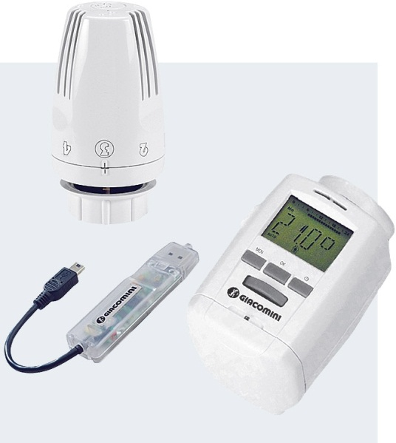
Энергосбережение, рациональное использование тепловой энергии в настоящее время становится основой инженерных систем зданий в России. На уровне потребителя, жильцов, для поддержания комфортных условий в помещении в первую очередь требуется обеспечить регулирование приборов отопления — радиаторов, конвекторов и т.д. При этом можно отметить значительные отличия в типологиях и характеристиках проектируемых и реконструируемых отопительных систем.
Многообразие отопительных приборов подразумевает необходимость различного их подключения к отопительным системам и требует устройств терморегулирования различных типов. Такое разнообразие учтено в модельном ряде компании Giacomini (Италия).
Основную ставку компания делает на арматуру терморегулирования, обеспечивающую автоматическое поддержание температуры воздуха в помещениях на заданном уровне. Для систем, где терморегулирование приборов отопления может быть неприемлемо, Giacomini выпускает несколько серий ручных регулировочных клапанов с высокими рабочими характеристиками и увеличенной пропускной способностью.
Для бокового подключения приборов отопления Giacomini выпускает несколько серий ручных и термостатических клапанов. Среди них можно выделить универсальные микрометрические клапаны серий R421TG и R422TG, которые поставляются с рукояткой ручной регулировки, которая также имеет функцию ограничения степени открытия. В конструкции этих клапанов применен термостатический вентиль, и потребитель может снять ручку, поставив на нее место термостатическую головку для автоматического регулирования. Таким образом, R421TG и R422TG представляют собой универсальные клапаны, которые могут применяться на радиаторах при любых условиях.
Исключительно для термостатического регулирования выпускаются серии клапанов R401TG и R402TG — для стандартных условий, и R401H и R402H — для систем, где требуется повышенный проход для лучшего затекания теплоносителя в радиатор, например в однотрубных системах с вертикальными стояками. Термостатические клапаны с предварительной настройкой расхода имеют обозначение «PTG» и защитный колпачок красного цвета. В России также популярны ручные регулировочные клапаны Giacomini — в первую очередь R5TG и R6TG — вследствие большого проходного сечения, широкого диапазона регулировок и, не в последнюю очередь, привлекательного дизайна. Для того, чтобы иметь возможность отключить радиатор от системы отопления, а также для балансировки (предварительной настройки расхода теплоносителя через радиатор) Giacomini рекомендует использовать отсечные клапаны, например, серий R16TG и R17TG.
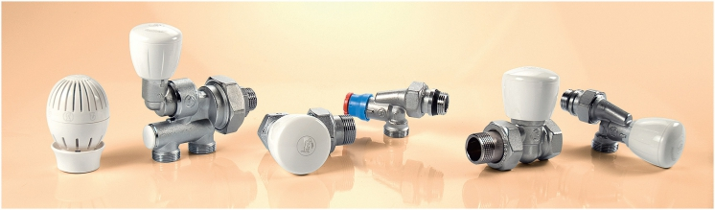
Многообразие отопительных приборов требует широкого разнообразия устройств терморегулирования различных типов
Клапаны Giacomini для отопительных приборов выпускаются в размере от 3/8₺ до 1₺. Тип исполнения — прямой, угловой, угловой осевой. Почти все клапаны, помимо этого, имеют модификацию с наружной метрической резьбой 16 или 18 мм, что позволяет подключать их напрямую к полимерным, металлопластиковым и медным трубопроводам простейшим адаптером, исключая использование дополнительного фитинга. Рабочее давление клапанов с ручной регулировкой — 16 атм, с термостатической опцией — 10 атм.
Термостатические головки Giacomini отличают широкий ассортимент, включающий в себя несколько серий с различным концептом дизайна, а также высокая точность и скорость срабатывания. В качестве примера можно отметить популярную серию термоголовок R470, округлого дизайна, и более традиционно выглядящую новинку R460.
Большинство термоголовок Giacomini выпускается в двух вариантах подсоединения к клапану — один из них фирменная система быстрого монтажа Clip-Clap, когда монтаж головки занимает менее трех секунд, а другой — традиционная для многих производителей резьба 30 х 1,5 мм.
Новые термостатические головки Giacomini
В 2014-м году компания Giacomini выпустила ряд новинок. К ним относятся новые термостатические головки серии R468. Их отличает, помимо нового дизайна, меньшее время срабатывания, возможность полного запирания клапана без снятия с него термоголовки, а также возможность ограничения диапазона регулировки вплоть до полной блокировки настройки. Модель K470 — электронный хронотермостат с большим дисплеем, устанавливаемый на термостатический клапан, возможностью работы по четырем предварительно заданным недельным программам и ручной регулировкой. В числе преимуществ данной модели заявлен долгий срок работы от стандартных батарей и низкий уровень шума встроенного привода.
В отношении новых моделей Giacomini исповедует принцип универсальности — данные головки устанавливаются на клапаны с соединительной резьбой 30 х 1,5 мм и на клапаны фирменной системы быстрого монтажа Clip-Clap — при помощи входящего в комплект миниатюрного адаптера.
Схема нижнего подключения к отопительным приборам актуальна, прежде всего, для стальных панельных радиаторов, особенно при горизонтальной разводке трубопровода отопления. Для таких систем Giacomini предлагает узлы нижнего подключения R383/R384, в прямом или угловом исполнении, которые содержат в своем корпусе и отсечные клапаны, и байпас для перепуска теплоносителя. Данные узлы могут применяться и в двухтрубных, и в однотрубных системах. Экономичная серия R387/R388 предназначена только для двухтрубных систем, но при этом имеет более низкую цену. Узлы нижнего подключения Giacomini можно подсоединять к радиаторам с различным диаметром присоединительных отверстий, напрямую или используя фирменные адаптеры.
Для секционных радиаторов, например, алюминиевых или биметаллических, Giacomini также предлагает использовать все преимущества нижнего подключения с возможностью терморегулирования. Для России это актуальный продукт — зачастую можно увидеть радиаторы, установленные на ножках перед панорамными окнами или витринами, но подключенными при помощи шаровых кранов или ручных клапанов. Помимо сомнительного внешнего вида, такая схема подключения снижает теплоотдачу, а стало быть — эффективность самого отопительного прибора.
В распоряжении проектировщиков и монтажников теперь имеется более десяти серий узлов нижнего подключения различной типологии, схем подачи теплоносителя и способов регулирования!
Среди популярных решений можно отметить компактный узел R440, где подача теплоносителя производится вовнутрь радиатора зондом, а выпуск происходит через отвод клапана. Клапаны серий R438 имеют раздельные узлы подачи и регулирования, соединенные между собой хромированной трубкой. Подавляющее большинство узлов нижнего подключения Giacomini следуют универсальной концепции — поставляются с ручкой ручной регулировки, которая может быть снята для установки термоголовки, и в этом случае клапан будет обеспечивать термостатическое регулирование. Популярные клапаны изготавливаются в версиях как для двухтрубных, так и для однотрубных систем — в последнем случае в их корпус встраивается регулируемый байпас для перепуска части теплоносителя в систему.
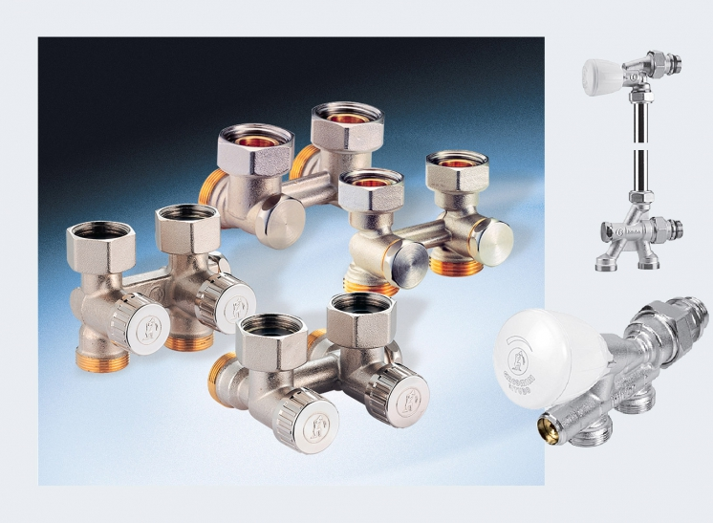
Комплекты для термостатического регулирования
Giacomini выпускает комплекты радиаторных клапанов, все необходимые компоненты которых тщательно подобраны, помещены в красочную коробку и укомплектованы подробной инструкцией. Термостатический комплект Giacomini R470F позволяет реализовать автоматическое регулирование подачи теплоносителя в радиатор для поддержания температуры на требуемом уровне.
Комплект R470F состоит из трех элементов — в него входят термостатический клапан, термоголовка и отсечной клапан. Комплекты выпускаются в прямом и угловом исполнении, в размерах УУ» и %». Для однотрубных систем отопления Giacomini предлагает специальный комплект размера %» — компоненты этого набора обладают увеличенным в несколько раз, по сравнению с традиционными клапанами, проходом.
Источник: http://www.c-o-k.ru/articles/termoregulirovanie-giacomini-energosberezhenie-v-deystvii

